DIVULGAÇÃO DE BOAS PRÁTICAS - Diretoria de Ensino Região Osasco

Nome da Escola
Diretoria de Ensino Região Osasco

Nome do(a) Diretor(a):
Irene Machado Pantelidakis – Dirigente Regional de Ensino

Nome do Projeto / Ação / Evento:
Mostra de Curtas Cine-Memória

Tipo do Projeto / Ação / Evento
Mostra Histórico-Cultural

Objetivo do Projeto / Ação / Evento

* Contribuir para a formação em exercício do professor de História, capacitando-o para continuar o trabalho com as habilidades de construção do conhecimento histórico com seus alunos, ao término do "Projeto Memórias", iniciado em Abril deste ano;

* Contribuir para o aperfeiçoamento da prática pedagógica nas ações interdisciplinares relacionadas ao resgate do passado histórico, presentes no Currículo Oficial do Estado de São Paulo;

* Socializar a execução dos trabalhos que os professores estão trabalhando nas escolas, no que tange a memória das escolas estaduais de Osasco;

Data de Realização: 05/09/2017

Público Alvo (Tipo / Quantidade):
Estiveram presentes no Evento:
32 alunos envolvidos com o projeto; 40 Professores de História, 3 Diretores de Escola, 9 Coordenadores Pedagógicos,4 Supervisores de Ensino, o Secretário de Cultura do Município, o Coordenador do Programa “Nossa História” do Município, a Dirigente Regional de Ensino Região Osasco, um representante da equipe técnica de Arte da CGEB/SEE, 10 PCNP

Organização:
Carolina Oliveira Ribeiro – NPE – Osasco
Elenice da Silva – NPE Osasco
Neuza Mello Lopes Shonherr – NPE Osasco

Quantidades de Participantes:
102 pessoas compareceram ao evento

Impacto nos Resultados Educacionais da Escola

A Mostra Cinematográfica foi resultado do “Projeto Memórias”, que iniciou-se em abril, chamando os professores de História, Arte e Língua Portuguesa a trabalharem com os alunos de suas escolas, resgatando o sentimento de pertencimento e valorizando o contexto escolar no qual estavam envolvidos.

No decorrer do projeto, percebemos que as habilidades que envolvem a construção conhecimento histórico de suas escolas foram desenvolvidas. Foram trabalhadas também habilidades que envolvem a leitura e a escrita, muito utilizada para produzirem os relatos textuais do projeto.

Para a Mostra Cinematográfica “ Cine Memórias”, foram trabalhadas habilidades que desenvolvem o estímulo à estética na produção dos curta metragens.

Mesmo após a Mostra Cinematográfica, as escolas continuaram trabalhando o projeto “Memórias”, onde puderam finalizar com sua comunidade escolar as apresentações do material pesquisado, das entrevistas com ex-alunos, ex-professores, pessoas do bairro, etc.

Parcerias Envolvidas:
No dia da Mostra Cinematográfica, contamos com a parceria da Editora Leya, que trouxe o profºDrº Júlio Pimentel para uma palestra sobre a Memória na construção da História.

Imagens

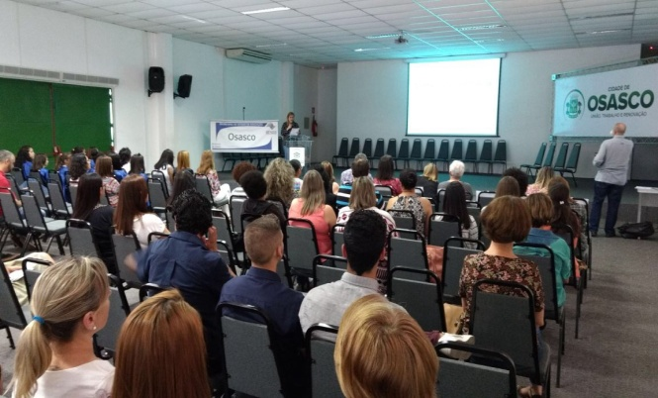
Apresentação do Projeto

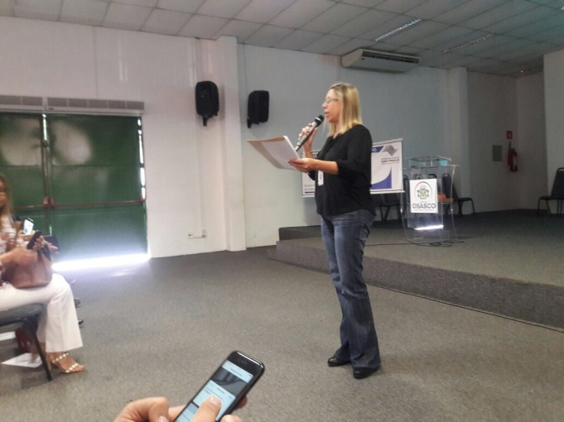
Palavra da Dirigente Regional de Ensino

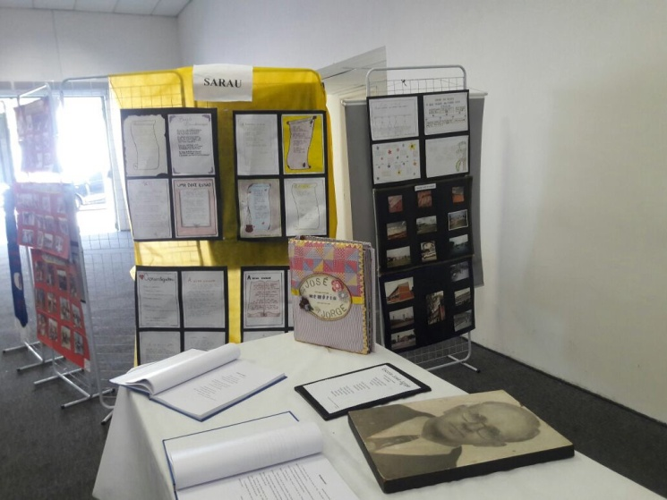
Mostra de alguns trabalhos escritos no saguão

